QIM主要功能研究
功能（按优先顺序排列） | 说明 | 负责人
- 消息展示控件(接收框）  - 纯语音消息(包括语音播放)  - 纯文件消息(包括P2P)  - 纯视频消息(包括视频播放)  - 混合消息(文字、超链接、图片、表情） | - 不使用Webkit；  - 使用ListView/TableView或其它更好的方式；  - 每种消息类型的展示，为一个子类型控件；  - 混合消息要能自大小  - 图片要支持指定大小以上的图片，只加载缩略图显示  - 支持复制复制  - 支持可以选择（单选、多选、全选）  - 支持字体设置  - 支持消息背景配置 | 李宏均
- 消息编辑控件(发送框)  - 支持语音、文件、视频信息展示  - 文字编辑  - 图片展示 | - 使用TextEdit，或其它更好的方式  - 文件要能先展示信息，而不是直接发送，可参考现网版本  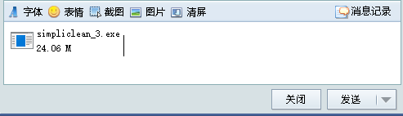  - 支持字体设置 | 李敏生
- 通讯录树控件 | - 树的每个节点为不同类型的子控件：  - 非叶结点类型：部门、群、组等等(可设置是否可展开)  - 非叶结点可以动态显示员工在线/总人数信息  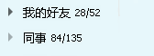  - 叶结点类型：员工、单聊（可根据一定规则动态调整排序，如是否在线、职务等级等）  - 叶结点可以显示即时状态信息、常用信息等等  - 支持动态显示结点成员（不可见的不加载，移动版本还要动态移出不可见的） | 刘晓波
- 主窗口搜索控件  - 搜索框的编辑与展示  - 可选结果的展示 | - 搜索框可以显示多个结果；  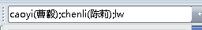  - 每个结果可以整体删除；  - 最后一个是当前搜索项，可编辑字符；  - 搜索结果为列表，可能为部门信息，或者员工信息  - 可选结果的选择（方向键+回车、鼠标）  - 可靠结果项的提示信息（员工详情、部门详情） | 方小元
- 文件收发(离线文件) | - 支持断点续传  - 支持重定向  - 出错重试(次数可设置) | 刘榴
- 屏幕截图(Windows/Mac) | - 支持屏幕截图功能  - 可显示截图信息  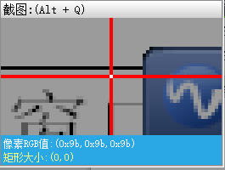  - 可编辑截图：形状(可调整大小)、画刷、保存、撤消等等  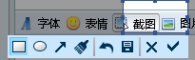
- 头像 | - 进行头像的简单编辑
- P2P文件(点对点文件，Windows/MAC) | - 整改eIMP2P工程
- 数据库容灾 | - 架构设计
- 通讯协议数据容错 | - 架构设计

要求：
- 使用QML + C++结合的方式（UI主要使用QML实现，业务逻辑使用c++）；
- 功能研究，要写测试程序；
- 在研究时，请记录问题与解决办法；
- 大部份功能测试程序，可以转为正式的功能模块（即最好写成功能模块+主调测试程序的方式）；
- 动态库都写成QT的插件格式；
- 按照编程规范编写代码；

